**辽宁省抚顺市新宾县2020-2021学年八年级上学期期末考试物理试题**

一、选择题∶

1.下列数据中比较符合实际的是∶

A. 教室内窗户的高度大约为 1m B. 国歌演奏一遍的时间大约是 3min

C. 一本物理书的质量大约是 200kg D. 水在 4℃时密度最大

2.科学考察队乘坐橡皮艇顺流而下，下列说法中正确的是;

A. 以考察队员为参照物，橡皮艇是运动的

B.以橡皮艇为参照物，岸边的树木是运动的

C. 以河岸为参照物，考察队员是静止的

D. 以岸边的树木为参照物，河岸是运动的

3.声音与我们的生活密切相关，以下有关声现象的说法中正确的是∶

A. 雨滴落到地面上会发出声音，说明物体不振动也可以发声

B.市区内禁止鸣笛，这是在声源处控制噪声

C.医生利用听诊器为心脏病患者诊断病情时，听诊器可以增大心脏振动的幅度

D.发声体振动的越快，声音传播的速度越快

4.下列关于物态变化的说法，正确的是∶

A.冬天早晨窗户玻璃上的"冰花"是水蒸气凝华形成的

B.冰熔化过程中温度保持不变，不需吸热

C.水沸腾后继续加热，水的温度会不断升高

D.寒冷的冬天，跑步时嘴里呼出的"白气"，是汽化现象

5.下列有关平面镜成像的说法中正确的是∶

A.我们能看到平面镜中的像，是像发出的光线进入了我们的眼睛 ，

B.比平面镜大的物体不能在平面镜中成完整的像

C.人站在平面镜前，当镜面向人倾斜时，像的位置会发生改变

D.当人靠近平面镜时，他在平面镜中所成的像会逐渐变大

6.如图所示是某同学在研究凸透镜成像规律时作出的像距v和物距u的关系图象，根据如图所示的图象，可以判断下列说法正确的是∶

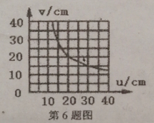

1. 该凸透镜的焦距是 20cm

B. 当 u=20cm 时成倒立等大的实像

C.当u<10cm时，光屏上可以看到一个正立、放大的像

D.在物距从15cm增大到30cm的过程中，光屏上所成的像也逐渐变大

7.下列有关透镜的说法中正确的是;

A.任意两束平行光线经过凸透镜的折射后，一定会会聚在焦点上

B.远视眼镜是凸透镜，老花镜是凹透镜

C.物体经过凸透镜所成的像一定是实像

D.光线经过凹透镜的折射之后，也有可能会相交在一起

8.下列有关密度的说法，正确的是∶

A.一滴水的密度小于一桶水的密度

B. 液体的密度一定小于固体的密度

C.密度是物质的一种特性，与物体的质量和体积无关

D.密度是物质的一种特性，与物体的温度和状态无关

9.下列有关光现象的说法中正确的是∶

A."峰多巧障日"可以用光沿直线传播来解释

B."池水映明月"水中的"明月"是月亮的实像

C."潭清疑水浅"这是光的折射现象

D."瀑水喷成变"这是光的色散现象

10.下列有关质量和密度的说法中正确的是∶

A一杯水喝掉一半后，质量和密度都变为原来的一半

1. 氧气瓶内的氧气在使用的过程中质量减小，密度不变

C.一只玻璃杯，从地球带到月球后质量不变

D.密度在数值上等于物质的质量和体积的比值

二、填空题∶（本题其 11小题，每空1分，其 28分）

11.甲乙两个同学在平直的路面上同时同向行进，他们运动的 s--t 图象如图所示。分析图象可知，甲的速度是_▲_m/s，10s 后两人相距.▲.m，以甲为参照物，乙是_▲__（选填"运动"或"静止"）的，

12."掩耳盗铃"是大家非常熟悉的故事，从物理学的角度分桥盗膨所犯的错误。既没有阻

止声音的▲_，又没有阻止声音的_.，只是阻止声音进入自己的耳朵。

13.当别人咀嚼饼干的时候，你断到的声音很小，而你自己在咀嗓同样的饼干的时候，你会

听到较大的咀嚼声。这是因为前者的声音主要是靠_ ▲_传播，后者的声音主要靠_▲___传播的，_▲的传声能力较强（三空均选填"气体"或"固体"）。

14.炎热的夏天，小明在家望写作业，汗流不止，于是打开了电风扇、这时他看了看温度

计，发现温度计的示数▲ （选填"升高""降低"或"不变"）。他感觉到凉快了很多这是因为风扇吹的风加快了汗液__

1. 夏天人们在大树下乘凉，乘凉的范围实际上是大树的 ，其原理是_▲，我们在树下还可以看到一些圆形的光斑，这些光斑是太阳的 _ （选填"实像"或"虚像"）。
2. 16.平静的湖面上空，一只鱼鹰正在向下俯冲捕食。鱼鹰在向下俯冲的过程中，通过湖面反所成的像的大小_▲（选填"变大""变小"或"不变"），它的像向___（填"靠近"或"远离"）湖面的方向移动。

17.如图所示，小明和爷爷到鱼塘捕鱼，为了叉到鱼，小明应该向着到的鱼的_▲（选填"正上方""正下方"或"身上"）叉，这是因为光线从水斜射向空气时在水面发生了__▲（选填"反射"或"折射"）现象。

18.彩色电视机画面的颜色是由红、▲、蓝三种色光混合而成的。电视机的透控器是利用▲_（选填"红外线"或"紫外线"）来遥控电视机的，利用另一种不可见光来工作的设备是▲（选填"验钞机."或"夜视仪"）

19.如图是装有水的圆柱形玻璃杯、将铅笔靠近玻璃杯的后面，透过玻璃杯可以看到笔尖指问左侧，此时所成的像为正立、▲（选填"放大"或"缩小"）的虚像。如果将铅笔由靠近玻璃杯的位置向远处慢慢移动，你会看到笔尖方向__（填"改变""不改变"），此时所看到的像是_▲_（选填"实橡，或"虚像"）。

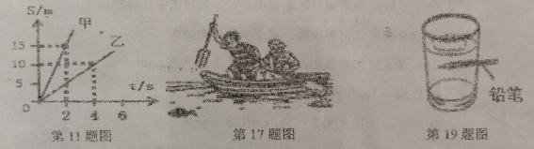

20如图所示，点燃的蜡烛会使它上方的扇叶旋转起来。这是因为蜡烛的火焰会使附近空气

的温度升高，体积膨胀，空气的密度会 （选填"变大"或"变小"），所以热空气_ （选填"上升"或"下降"）形成气流，气流流过扇时时，带动扇叶转起来。

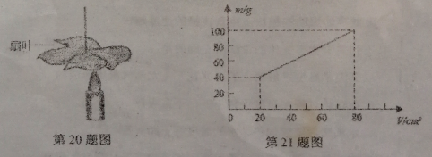

21.为测量某种液体的密度，小明利用天平和量杯测量了液体和量杯的总质量m及液体的体

积V，得到了几组数据并绘出了m-V 图象。分析图象中的数据可以判断实验时所用量杯的质量是__▲_kg，该液体的密度是__▲kg/m3，体积是 60cm3的该液体，质量是_ g。

三、作图题∶（22 题 3 分，23题 3 分，共 6分）

22.如图所示，MN为水面，S是水面上的一个点光源，P为水下鱼的眼睛。请根据所学的光学知识画出∶

（1）鱼所看到光源S的像S'的大致位置;

（2）上述现象中的入射光线和折射光线。

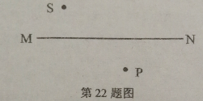

23.如图所示，光源S发出的一条光线经平面镜反射后，再经凸透镜折射，折射光线平行于主光轴射出。请画出∶

（1）S点发出的入射光线。

（2）经平面镜反射后的反射光线。

（3）凸透镜左侧焦点F的位置。

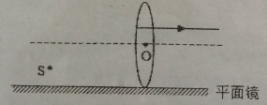

四、简答题∶（3分）

24.夏天，刚从冰箱里拿出来的冰棍上面挂有一层白花花的"粉";剥去包装纸，冰棍周围冒白

烟"; 当把冰棍放在玻璃杯里时，玻璃杯外壁会出"汗"，请解释其中的现象。

1. "粉"是空气中的水蒸气遇冷_▲__（填物态变化名称）形成的;
2. "白烟"是_▲___（选填"固""液"或"气"）态。

（3）"汗"的形成是_▲（选填"吸热"或"放热"）过程。

五、计算题∶（25 题5分，26 题 6分，共 11 分）

25.一位修路工人在长为 480 m的大桥正中间维修路面，一辆装有重型机械的卡车在离左侧桥头720m 处，以15 m/s 的速度匀速向大桥驶来∶

（1）卡车匀速行驶到左侧桥头需要多久?

（2）为了使修路工人恰好能够安全的匀速跑到右侧桥头上，修路工人匀速奔跑的最小速度

是多少?

26."五一"黄金周，小明的妈妈到无锡旅游，买了一只宜兴茶壶。小明听说宜兴茶壶是用

宜兴特有的泥土材料制成的，很想知道这种材料的密度。于是他用天平测出壶盖的质量为44.4g，再把壶盖放入装满水的溢水杯中，并测得溢出水的质量是14.8g。

（1）请你帮小明妈妈算出这种材料的密度是多少?

（2）若测得整个空茶壶的质量为159g，则该茶壶所用材料的体积为多大?

六、实验题∶（27题8分，28题7分，29题8分，30题7分，每空1分，共30分）

27.小玲在探究"水沸腾时温度变化的特点"的实验中，设计了如图甲所示的实验装置图∶

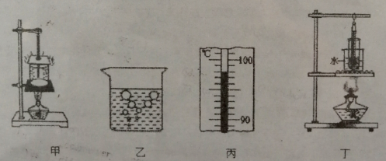

（1）在烧杯上方盖有一个硬纸板，这样做的目的是∶ _▲_

（2）实验中，如果不小心将温度计玻璃泡碰到了烧杯的底部，则测得水的温度比实际温度

偏_▲__（选填"高"或"低"）。水中气泡如图乙所示时，水_▲_（选填"没有沸腾"或"已经沸腾"）

（3）水沸腾时，温度计的示数如图丙所示，温度是_▲℃，此时当地的大气压强_▲《选填"大于" "小于"或"等于" ）标准大气压。

（4）如图丁所示，试管和烧杯中均装有水，用此方法进行加热，试管中的水_▲_达到沸点，▲_继续吸热，所以▲ 沸腾（以上三空均选填"能"或"不能"）

28.小丽同学利用如图甲所示装置"探究平面镜成像特点"

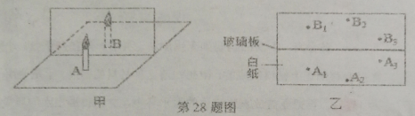

（1）实验中用玻璃板代替平面镜的目的是__.

（2）他在水平桌面上铺一张白纸，将一块玻璃板竖直立在自纸上，把蜡烛A点燃后放在玻璃板前面，把另一个相同的蜡烛B，竖立在玻璃板后面移动，从A蜡烛一侧观察，B 跟前面A蜡烛的像完全重合，说明像转物大小__▲__。保持A、B 两只蜡蚀不动，改变在 A 蜡烛一侧观察的角度，所着到的像▲（选填"仍能"或"不能"）与 B 蜡烛重合。如果将玻璃板竖直向上移动一段距离，观察到蜡烛A的像▲（选填"向上移动"向下移动"或"不动"）。

（4）改变蜡蚀A的位置，重复上述步骤，薄做两次实验，并把三次实验中蜡烛A和B的

位置记录在白纸，上，如图乙所示。并把臼纸沿着玻璃板的位置对折，观察到像与物的对应点完全重合，说明像与物到镜面的距离__▲

1. 小丽取走蜡烛 B，把光屏放在像的位置，这时应该 ▲ （选填"透过"或"不透过"）玻璃板观察，发现光屏上没有像，这说明物体在平面镜中成的是▲像。
2. 小聪同学选择一个焦距为10cm的凸透镜进行探究"凸透镜成像的规律"

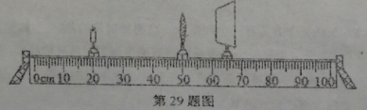

（1）把蜡烛、凸透镜和光屏依次安装在光具座上，点燃蜡烛，调整烛焰、凸透镜、光屏三

者的中心大致在_▲_，这样做的目的是为了使像成在▲_。

2）把蜡烛放在较远处，调整光屏到凸透镜的距离，当它们的位置如图所示时，光屏上出

了清晰的像，该像是A（选填"倒立"或"正立"）的，_▲（选填"放大""等大"或"缩小"）的像。生活中的▲_（选填"投影仪""照相机""放大镜"）就是应用这个原理来工作的。

（3）若在蜡烛和凸透镜间合适位置放一个眼镜，光屏上的像变得模糊，向远离透镜的方向适当移动光屏后像又清晰了，说明该眼镜对光线具有▲（选填"会聚"或"发散"）作用，是_▲（选填填"近视"或"远视"）跟镜。

（4）在（2）所示位置的基础上，保持蜡烛不动，将凸透镜和光屏同时向右移动相同的距离后，光屏上_▲。（填"能"或"不能"）再次成清晰的像。

30.小明同学利用实验室中的器材测量盐水的密度。

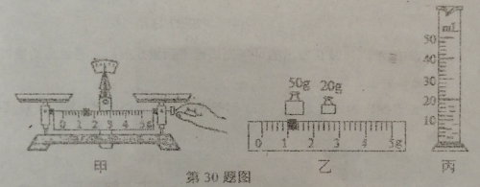

（1）小明将天平放在_▲上，然后进行调平。图甲是小明同学在调节天平平衡时的情景，请你指出他在操作上的错误∶_

2）小明先将空烧杯放在关平的 盘，然后用_ ▲_向另一侧盘中加减砝码并调节游码在标尺上的位置，候天平横梁恢复平衡，测出空烧杯的质量为50g。

（3）小明在烧杯中倒入适量的盐水，用天平测量烧杯与盐水的总质量，天平平衡时瑟码和游码示数姆图乙所示，则烧杯中盐水的质量是 ▲g。

（4）小明将烧杯中的盐水全部倒入量筒内，其示数如图芮所示。小明经过计算得出水的密度▲kg/m3。小明用此方法测出的盐水密度比真实值偏▲_（填"大"或"小" ）。

**八年级物理试题答案和评分标准**

一、选择题**（本题共10小题，共22分。1～8小题为单选，每小题2分，9～10小题为多选，每小题3分。漏选得 2分，错选、多选得0分）**

|  |  |  |  |  |  |  |  |  |  |  |
| --- | --- | --- | --- | --- | --- | --- | --- | --- | --- | --- |
| 题号 | 1 | 2 | 3 | 4 | 5 | 6 | 7 | 8 | 9 | 10 |
| 答案 | D | B | B | A | C | B | D | C | ACD | CD |

**二、填空题：（每空1分，共计28分）**

|  |  |  |  |
| --- | --- | --- | --- |
| 题号 | 答 案 | 题号 | 答 案 |
| 11 | 7.5 50 运动 | 12 | 产生 传播 |
| 13 | 气体 固体 固体 | 14 | 不变 蒸发吸热 |
| 15 | 影子 光沿直线传播 实像 | 16 | 不变 靠近 |
| 17 | 正下方 折射 | 18 | 绿 红外线 验钞机 |
| 19 | 放大 改变 实像 | 20 | 变小 上升 |
| 21 | 0.02 1×103 60 |  |  |

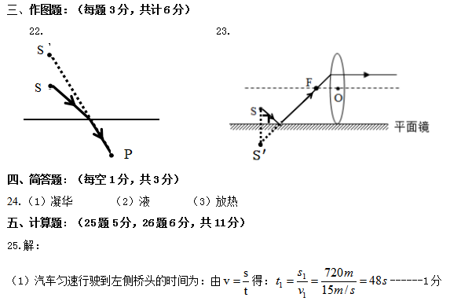

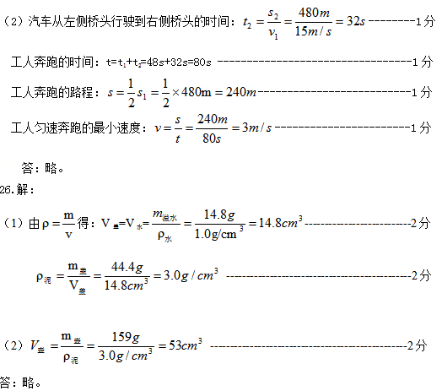

**注：计算题只要方法正确，合理，过程齐全均得满分。**

**六、实验探究题：（27题8分，28题7分，29题8分，30题7分，每空1分，共30分）**

27.（1）减少热量散失（缩短将水加热至沸腾的时间）

（2）高 已经沸腾

（3）98 小于

（4）能 不能 不能

28.（1）便于确定像的位置

（2）相等 仍能

（3）不动

（4）相等

（5）不透过 虚

29. （1）同一水平高度 光屏中心

（2）倒立 缩小 照相机

（3）发散 近视

（4）不能

30.（1）水平台（水平桌面） 调平时游码没有归零

（2）左 镊子

（3）21

（4）1.05×103 大